

**Lista 05**

**Aluno em Graduação da Universidade Federal de Ouro Preto do curso Ciência da**

**Computação:**

Halliday Gauss Costa dos Santos.

**Matrícula:** 18.1.4093.

**Área:** Processamento de Imagens.

**Questões 1, 2, 3 e 4)**

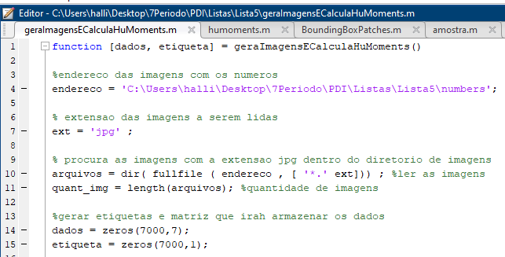

A função ‘geraImagensECalculaHuMoments’ representada acima faz a leitura de todo um diretório procurando imagens de arquivo ‘jpg’. Esse diretório acima, chamado de ‘numbers’, só possui imagens dos números de 0 a 9 (uma de cada).

Em seguida, através do comando ‘dir’ é armazenado quais são o nome dos arquivos das imagens. A matriz de dados é criada e possuirá 7000 linhas e 7 colunas, cada linha armazenará os 7 momentos de Hu de uma imagem. Também é criada a matriz de etiquetas que é responsável de identificar qual número os momentos de Hu estão representando.

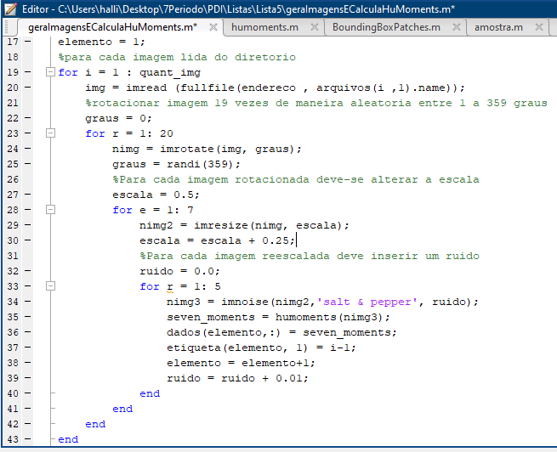

Seguidamente para cada imagem, a imagem é lida do diretório, rotacionada, escalada e é inserido um ruído na mesma, isso acontece de várias formas. Após essas a realização dessas transformações geométricas, é calculado os 7 momentos de Hu dessas imagens através da função humoments, em seguida os dados retornados são armazenados na matriz de dados e sua etiqueta é salva no vetor de etiqueta. Por fim, a função retorna a matriz de dados e o vetor de etiquetas.

**Questões 5, 6 e 7)**

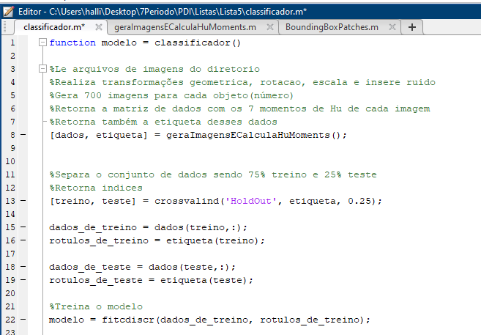

A função ‘classificador’ vai utilizar a função geraImagensECalculaHuMoments para gerar 7000 imagens dos números de 0 a 9 (700 de cada), que sofreram transformações geométricas como rotação, escala e passaram por um processo de inserção de ruído, e gerar os momentos de Hu de cada imagem e suas respectivas etiquetas.

Em seguida a função crossvalind vai separar os dados 75% dos dados para teste e 25% dos dados para treino. Após separar os dados e suas respectivas etiquetas o modelo é treinado.

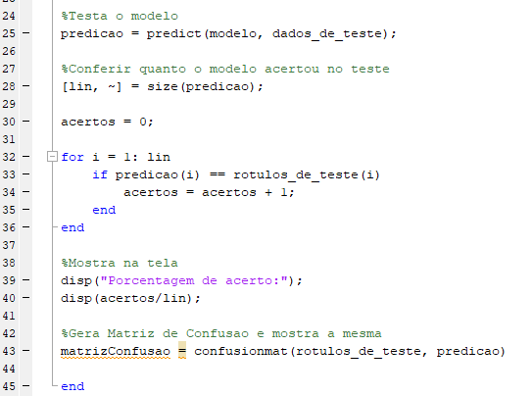

Após treinar o modelo é feito uma predição em cima dos dados de teste e é mostrado no display a porcentagem de acerto total e a Matriz de Confusão da predição.

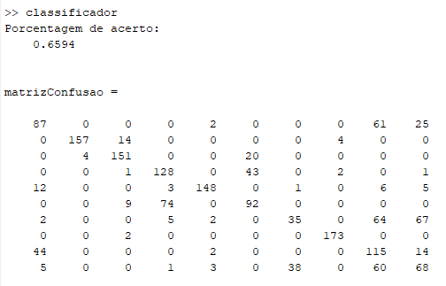

É possível observar que o classificador teve 65,94% de acerto utilizando os dados testes. Através da Matriz de Confusão é possível perceber que o modelo não acerta muito bem os números 0, 5, 6 e 9.

**Questão 8)**

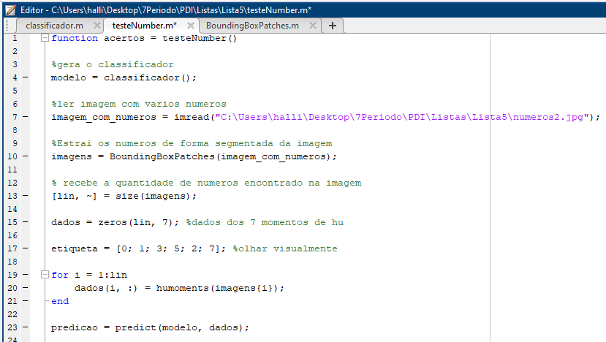

A função testeNumber gera o modelo(classificador) através da função classificador supracitada, lê uma imagem com vários números e segmenta essa imagem através da função BoudingBoxPatches gerando várias imagens. Para cada uma dessas imagens é feito o cálculo dos seus 7 momentos de HU e é feita a predição.

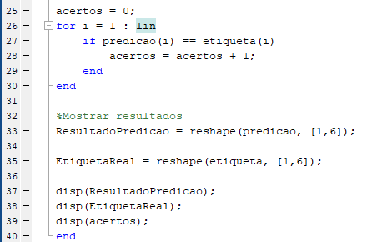

Após fazer a predição é mostrado no display o resultado da predição, o resultado real, e a quantidade de acertos, respectivamente.

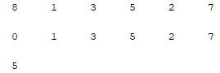

É possível perceber que o classificador errou somente uma vez, classificando o número 0 como o número 8.